Week 10 Hands on 리포트

2011250611

바이오의공학부 장석우

1. Dilate / Erode
   1. 출력 결과물
      1. Dilate & Erode

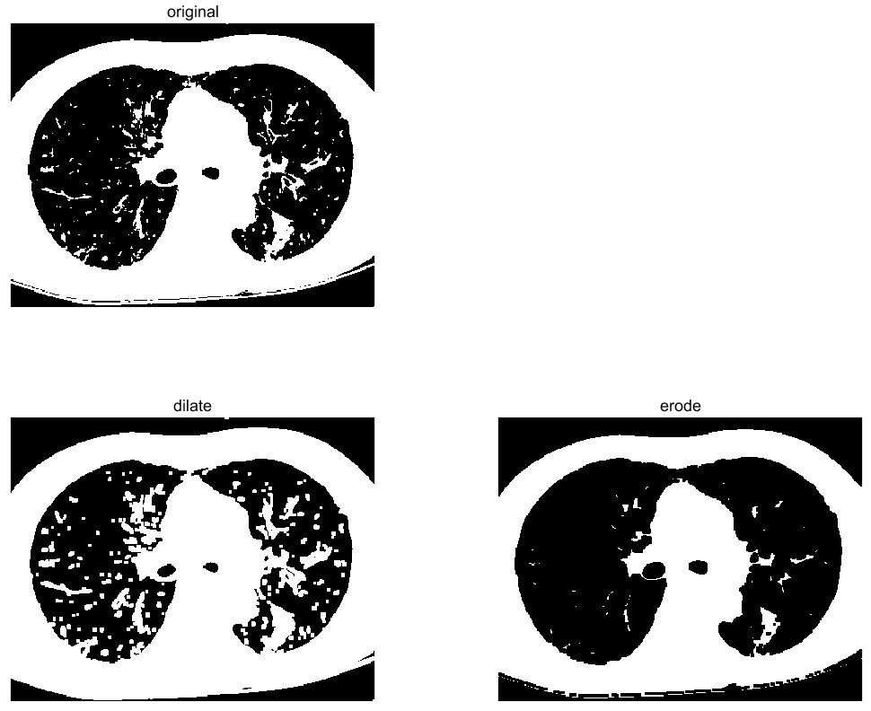

* + 1. Morphological Gradient

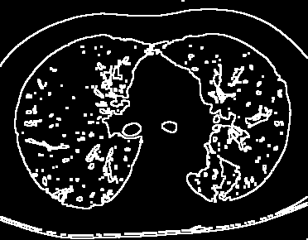

* 1. 고찰

첫번째 이미지는 순서대로 원본 이미지, 내장함수로 각각 Dilate와 Erode를 취해준 이미지이고 두번째는 Dilate된 영상에 Erode된 영상과의 차를 구하여 edge를 검출한(Morphological Gradient를 얻은) 이미지이다.

직접 Dilate와 Erode 함수를 만들면서 각각 가장가리에 있는 픽셀들을 계산하기 위해서 padding을 해주는 과정에서 Dilate의 경우는 패딩이 원래 영상에 영향을 주지 않도록 하기 위해서 zero값으로 padding을, Erode의 경우는 1의 값이나 mirror padding을 해주었다. 그렇게 하여 직접 만든 함수와 매트랩 내장 함수의 결과물을 비교하였더니 차이가 없었다.

1. Open / Close
   1. 출력 결과물
      1. Open & Close

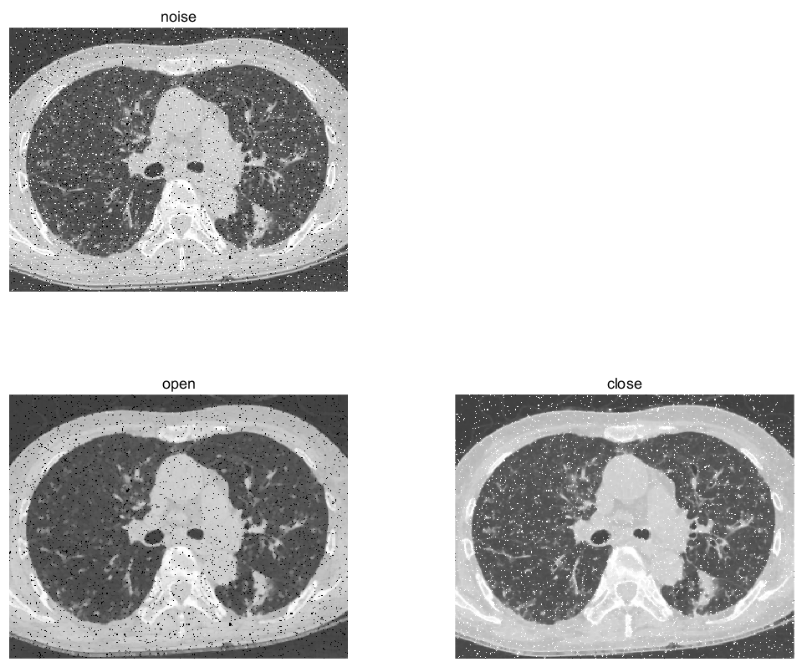

순서대로 salt & pepper noise를 추가한 영상, noise 영상에 open을 가한 영상, close를 가한 영상입니다.

* + 1. Morphological Filtering

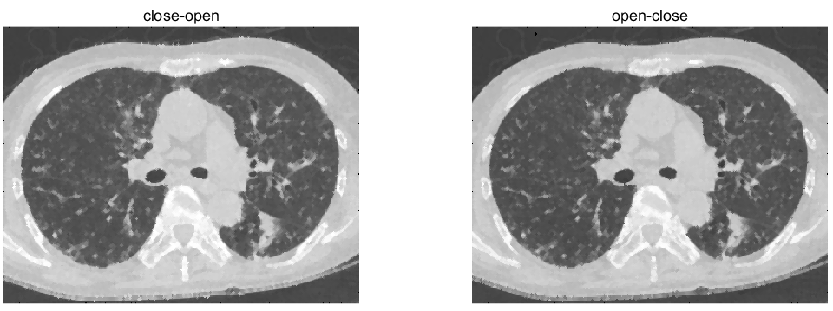

* 1. 고찰

본래 이미지에 랜덤하게 0과 1의 값을 갖는 픽셀들을 섞는 salt and pepper 노이즈를 가한 영상은 각각 open과 close를 적용함에 따라 1의 값을 갖는 노이즈들과 0의 값을 갖는 노이즈들이 제거됨을 확인할 수 있다.

Close와 open을 순서대로 적용하는 morphological filtering을 두 작업의 순서를 바꿔가며 적용한 결과 경계 부분에 존재하는 소수의 노이즈들을 제외하고는 거의 대부분의 노이즈가 제거되고, 그 결과물은 적용 순서에 의해서 큰 차이는 없는 것을 확인할 수 있다.

1. Region Filling
   1. 출력 결과물

  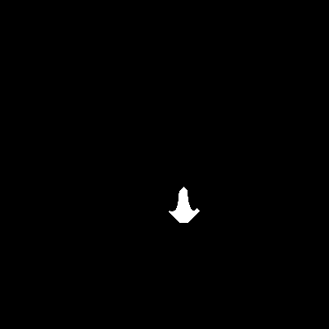 

   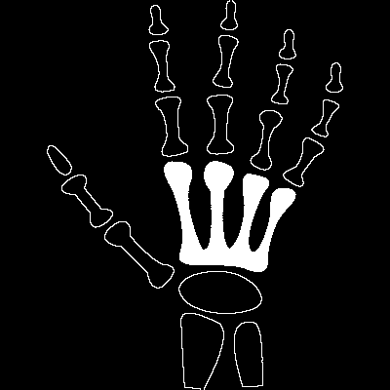

* 1. 고찰

Region Filling이 진행되는 프로세스를 디버깅하여 중간중간마다 처리된 결과를 출력한 이미지들을 확인하면, 정해진 구역 내의 한 점에서 지속적으로 해당 구역의 경계까지 확산됨으로써 하나의 구역을 다 채울 수 있음을 확인할 수 있다. 구역 외부의 점을 기준으로 region filling을 수행하면 다음 이미지과 같이 배경을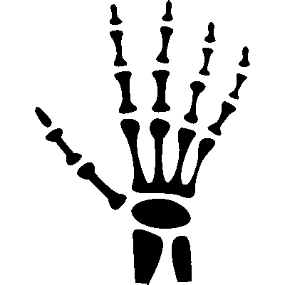 하얗게 만드는 것을 확인할 수 있다.